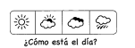
_______/_______/_______________

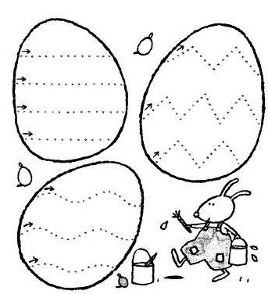
Nombre:

Instrucciones: Ayuda al conejito a decorar estos huevos, siguiendo las líneas punteadas y coloreando.

